**SIAiffel – 도로 세그멘테이션**

**사용 모델 :** Deeplabv3+ (SeparableConv2d을 사용하여 lite segmentaion을 시도했지만 loss 값이 주렴하지 않아서 deeplabv3+로 전환함.)

모든 파일이 전부 .py로 되어 있고 학습 결과에 대한 노트북 파일이 없어서 결과 확인이 불가합니다…

**FREESIA – 도로 세그멘테이션**

**사용 모델** : baseline model - segmentation_models(as sm) Unet (sm.Unet으로 사용)

(backbone - efficientnetb3)

**특이 사항 :**

* 노드에 나온 코드로 이미지 augmentation을 시도함. -> 모델 학습 중 오류가 나서 중단한 것으로 보임.
* 추가로 데이터셋에서 빌딩 라벨 분율이 설정값 이상인 경우(해당 팀은 LIMIT_AREA_PERCENT=5로 설정)에만 데이터셋을 저장하도록 필터를 함.
* 이미지 augmentation을 실패해서 그런지 이미지 crop(랜덤 크롭)을 시도함. 이 역시 크롭한 이미지의 라벨 분율이 설정값 이상인 경우에만 데이터셋으로 저장하는 필터링을 진행함.

(<https://github.com/AIFFEL-FREESIA/Model/blob/master/E12_Filtered_Random_crop_limited_area_LYB.ipynb>)

* fast image augmentation library를 사용하여 augmentation을 재시도 함.

(튜토리얼 링크 : <https://hoya012.github.io/blog/albumentation_tutorial/>)

* 도로 학습한 모델과 빌딩 학습한 모델을 합쳐서 하나의 모델을 생성함. (이때 사용된 모델의 trainable은 False로 두고 weight는 이전 실험들에서 얻어진 best model을 사용함.)
* 이후 파라미터 변경을 하면서 최적의 파라미터를 찾으며 여러 번 모델 학습을 시도함.

**Baseline model Train :**

Loss : 0.3264 - iou_score: 0.6167 - f1-score: 0.7486 - val_loss: 0.4935 - val_iou_score: 0.4597 - val_f1_score: 0.5968

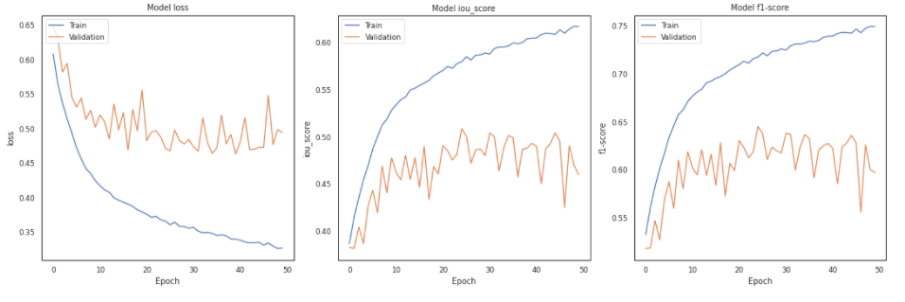

**Evaluation** :

val -> loss: 0.4628 - iou_score: 0.4928 - f1-score: 0.6272

test -> loss: 0.4437 - iou_score: 0.5120 - f1-score: 0.6503

**Crop, augmentation 사용 후 모델 학습 결과**

**Train :**

loss: 0.5691 - iou_score: 0.9023 - f1-score: 0.9452 - val_loss: 0.7424 - val_iou_score: 0.7627 - val_f1-score: 0.8361

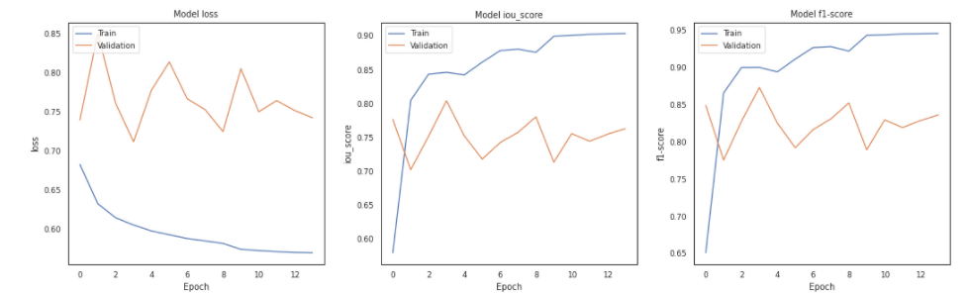

**Evaluation** :

Val -> loss: 0.7118 - iou_score: 0.8040 - f1-score: 0.8730

Test -> loss: 0.5783 - iou_score: 0.7689 - f1-score: 0.8546

**두 모델 합쳐서 만든 모델 학습 결과 :**

loss: 0.3561 - iou_score: 0.5767 - f1-score: 0.6947 - val_loss: 0.3933 - val_iou_score: 0.5383 - val_f1-score: 0.6589

**파라미터 조정하며 (아마도?)마지막으로 시도한 모델의 학습 결과 :**

**Train :**

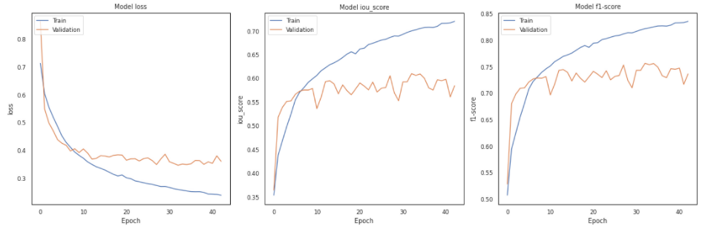

**Evaluation :**

Val -> loss: 0.3454 - iou_score: 0.6096 - f1-score: 0.7562

Test -> loss: 0.3441 - iou_score: 0.6375 - f1-score: 0.7761